Szafki lekarskie
<strong>Szafki lekarskie</strong> stanowią bardzo ważny element wyposażenia każdego gabinetu lekarskiego, salonu tatuażu czy salonu kosmetycznego. Sprawdź, jakie powinny być solidne meble lekarskie i poznaj ofertę firmy Reg-Met.

Szafki lekarskie jako niezbędne wyposażenie gabinetu
Wyposażenie gabinetu lekarskiego czy salonu kosmetycznego powinno być nie tylko estetyczne, ale również funkcjonalne i praktyczne. Narzędzia pracy, leki i ważne dokumenty powinny być odpowiednio posegregowane i ułożone na swoim miejscu, tak aby były bezpieczne i aby dostęp do nich miały tylko osoby do tego uprawnione. Dlatego, wybór odpowiednich szafek lekarskich jest bardzo ważny. Sprawdź, co proponuje firma Reg-Met.

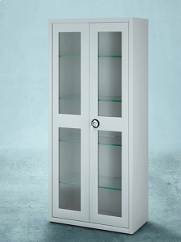
Rodzaje szafek lekarskich w Reg-Met
W firmie Reg-Met znajdują się profesjonalne szafki lekarskie, odpowiednie do gabinetów lekarskich, każdego typu. Meble te świetnie sprawdzą się również w gabinetach kosmetycznych, gabinetach fizjoterapeutów oraz w salonach tatuażu. W asortymencie firmy dostępne są szafki z przeszklonymi drzwiami lub zamknięte z wysuwanymi szufladami. Wszystkie meble zostały wykonane z wysokiej jakości stali, dzięki czemu są bardzo trwałe i solidne.

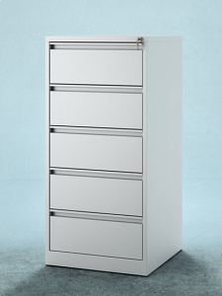
Poznaj ofertę firmy Reg-Met
Reg-Met posiada bardzo szeroką ofertę wysokiej jakości mebli i regałów metalowych. Na stronie firmy można zamówić szafki lekarskie, meble warsztatowe oraz biurowe. Zapraszamy!

